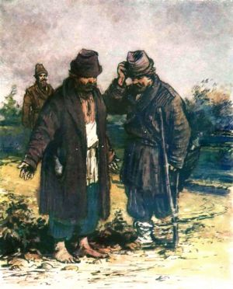
"Здорово, кум Фаддей!" - "Здорово, кум Егор!"
"Ну, каково, приятель, поживаешь?"
"Ох, кум, беды моей, что вижу, ты не знаешь!
Бог посетил меня: я сжег дотла свой двор
И по миру пошел с тех пор".
"Как так? Плохая, кум, игрушка!"
"Да так! О рождестве была у нас пирушка
Я со свечой пошел дать корму лошадям;
Признаться, в голове шумело;
Я как-то заронил, насилу спасся сам;
А двор и все добро сгорело.
Ну, ты как?" - "Ох, Фаддей, худое дело!
И на меня прогневался, знать, бог:
Ты видишь, я без ног;
Как сам остался жив, считаю, право, дивом.
Я тож о рождестве пошел в ледник за пивом,
И тоже чересчур, признаться, я хлебнул
С друзьями полугару;
А чтоб в хмелю не сделать мне пожару,
Так я свечу совсем задул:
Ан, бес меня впотьмах так с лестницы толкнул,
Что сделал из меня совсем не человека,
И вот я с той поры калека".
"Пеняйте на себя, друзья! -
Сказал им сват Степан. - Коль молвить правду, я
Совсем не чту за чудо,
Что ты сожег свой двор, а ты на костылях:
Для пьяного и со свечою худо;
Да вряд, не хуже ль и впотьмах".
Иллюстрация М.А.Таранова

